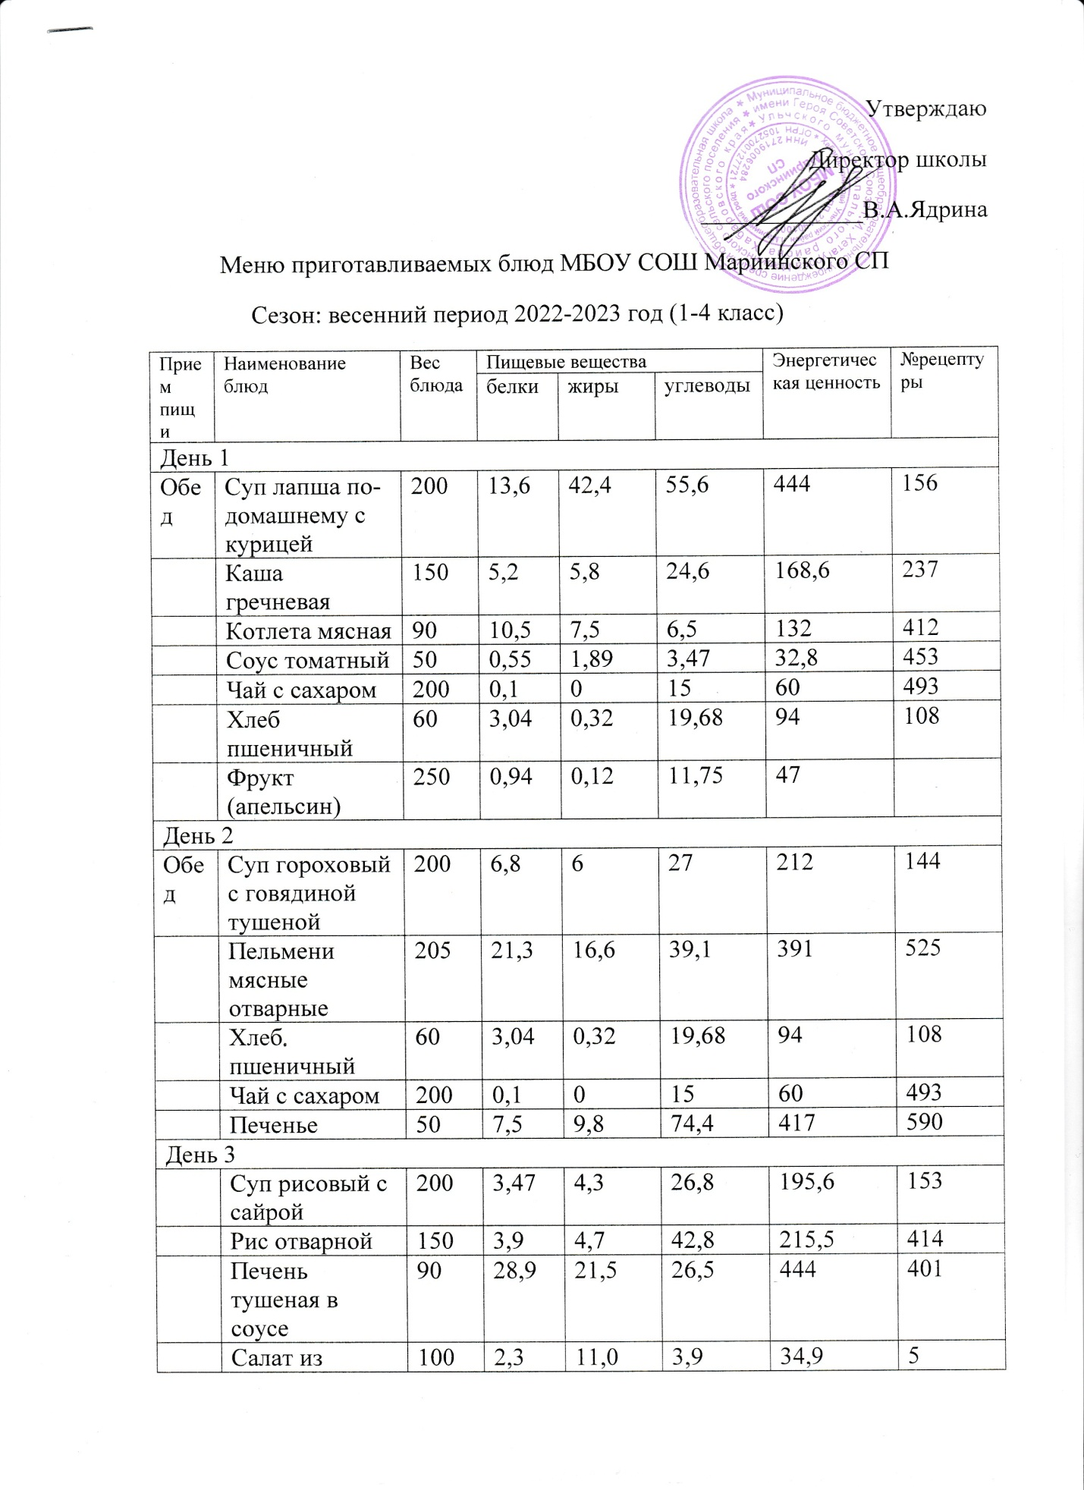Утверждаю
Директор школы
_____________В.А.Ядрина
Меню приготавливаемых блюд МБОУ СОШ Мариинского СП
Сезон: весенний период 2022-2023 год (1-4 класс)
Прием пищи | Наименование блюд | Вес блюда | Пищевые вещества |  |  | Энергетическая ценность | №рецептуры
 |  |  | белки | жиры | углеводы
День 1
Обед | Суп лапша по-домашнему с курицей | 200 | 13,6 | 42,4 | 55,6 | 444 | 156
 | Каша гречневая | 150 | 5,2 | 5,8 | 24,6 | 168,6 | 237
 | Котлета мясная | 90 | 10,5 | 7,5 | 6,5 | 132 | 412
 | Соус томатный | 50 | 0,55 | 1,89 | 3,47 | 32,8 | 453
 | Чай с сахаром | 200 | 0,1 | 0 | 15 | 60 | 493
 | Хлеб пшеничный | 60 | 3,04 | 0,32 | 19,68 | 94 | 108
 | Фрукт (апельсин) | 250 | 0,94 | 0,12 | 11,75 | 47
День 2
Обед | Суп гороховый с говядиной тушеной | 200 | 6,8 | 6 | 27 | 212 | 144
 | Пельмени мясные отварные | 205 | 21,3 | 16,6 | 39,1 | 391 | 525
 | Хлеб пшеничный | 60 | 3,04 | 0,32 | 19,68 | 94 | 108
 | Чай с сахаром | 200 | 0,1 | 0 | 15 | 60 | 493
 | Печенье | 50 | 7,5 | 9,8 | 74,4 | 417 | 590
День 3
 | Суп рисовый с сайрой | 200 | 3,47 | 4,3 | 26,8 | 195,6 | 153
 | Рис отварной | 150 | 3,9 | 4,7 | 42,8 | 215,5 | 414
 | Печень тушеная в соусе | 90 | 28,9 | 21,5 | 26,5 | 444 | 401
 | Салат из свежих овощей с зеленым горошком | 100 | 2,3 | 11,0 | 3,9 | 34,9 | 5
 | Компот из свежих яблок с лимоном | 200 | 0,3 | 0,2 | 25,1 | 24,6 | 509
 | Хлеб пшеничный | 60 | 3,04 | 0,32 | 19,68 | 94 | 108
 | Печенье | 50 | 7,5 | 9,8 | 74,4 | 417 | 590
День 4
 | Салат из свежих овощей с зеленым горошком | 100 | 2,3 | 11,0 | 3,9 | 34,9 | 5
 | Рассольник с говядиной тушеной | 200 | 2,78 | 3,8 | 19,3 | 157 | 134
 | Картофельное пюре | 150 | 3,15 | 6,6 | 16,35 | 138 | 429
 | Голень куриная отварная | 90 | 16,3 | 18,3 | 0,37 | 255,6 | 404
 | Кисель | 200 | 0,18 | 0,09 | 19,4 | 78,3 | 505
 | Хлеб пшеничный | 60 | 3,04 | 0,32 | 19,68 | 94 | 108
 | Фрукт (апельсин) | 250
День 5
 | Суп картофельный с фрикадельками | 200 | 5,8 | 5,27 | 11,97 | 118,1 | 149/169
 | Азу | 200 | 26,3 | 28,4 | 33,8 | 497 | 364
 | Какао с молоком | 200 | 3,6 | 3,3 | 25 | 144 | 496
 | Хлеб пшеничный | 60 | 3,04 | 0,32 | 19,68 | 94 | 108
 | Фрукт (яблоко) | 200 | 0,4 | 0,4 | 9,8 | 47 | 112
День 6
 | Каша пшенная молочная | 200 | 8,3 | 13 | 32,3 | 281,2 | 267
 | Хлеб пшеничный с маслом | 60/10 | 2,69 | 8,73 | 13,38 | 144,43 | 108/105
 | Рожки отварные с сыром | 250 | 15,1 | 12,6 | 42,5 | 343,8 | 295
 | Чай с сахаром и лимоном | 200 | 0,09 | 0 | 13,7 | 55,0 | 494
 | Блинчики с маслом и сгущенным молоком | 160/20 | 12/1,58 | 19,8/1,74 | 47,9/10,88 | 418/64,2 | 528
 | Фрукт (яблоко) | 200 | 0,4 | 0,4 | 9,8 | 47 | 112
День 7
 | Свекольник с тушеной говядиной | 200 | 4 | 2,3 | 1,3 | 250 | 128
 | Плов с курицей | 150 | 11,34 | 11,1 | 29,52 | 264 | 370
 | Хлеб пшеничный | 60 | 3,04 | 0,32 | 19,68 | 94 | 108
 | Салат из свежих овощей с зеленым горошком | 100 | 2,3 | 11,0 | 3,9 | 34,9 | 5
 | Компот из свежих яблок с лимоном | 200 | 0,3 | 0,2 | 25,1 | 24,6 | 509
 | Фрукт (апельсин) | 250
День 8
 | Винегрет | 60 | 0,78 | 8,9 | 4,08 | 78,0 | 76
 | Суп куриный с клецками | 200 | 4,8 | 10,4 | 35,1 | 253 | 146
 | Каша гречневая | 150 | 5,2 | 5,8 | 24,6 | 168,6 | 237
 | Тефтели из говядины с рисом "ёжики" | 100 | 10 | 15 | 11 | 221 | 390
 | Хлеб пшеничный | 60 | 3,04 | 0,32 | 19,68 | 94 | 108
 | Чай с сахаром | 200 | 0,1 | 0 | 15 | 60 | 493
 | Ватрушка с повидлом | 60 | 3,7 | 1,7 | 40,9 | 149,0 | 540
День 9
 | Салат из свежих овощей с зеленым горошком | 100 | 2,3 | 11,0 | 3,9 | 34,9 | 5
 | Суп вермишелевый с говядиной тушеной | 200 | 10,8 | 11,4 | 75,3 | 445 | 147
 | Картофельное пюре | 150 | 3,15 | 6,6 | 16,35 | 138 | 429
 | Печень тушеная | 90 | 13,3 | 7,7 | 5,5 | 114 | 401
 | Хлеб пшеничный | 60 | 3,04 | 0,32 | 19,68 | 94 | 108
 | Компот из консервированных фруктов | 200 | 0,5 | 0,2 | 32,4 | 133 | 514
 | Печенье | 50 | 7,5 | 9,8 | 74,4 | 417 | 590
День 10
 | Борщ из свежей капусты | 200 | 4 | 2,3 | 1,3 | 250 | 128
 | Жаркое по-домашнему из мясных консервов «Говядина тушеная» | 200 | 17,0 | 17,6 | 14,3 | 284 | 396
 | Хлеб пшеничный | 60 | 3,04 | 0,32 | 19,68 | 94 | 108
 | Какао с молоком | 200 | 3,6 | 3,3 | 25 | 144 | 496
 | Булочка «Веснушка» | 60 | 4,7 | 3,7 | 34,2 | 189 | 559

